猪肉降价，食品篮子仍变贵
中国家庭购买响应与品类价格抵消的微观证据
摘要：猪肉降价能在多大程度上缓解家庭食品购买成本？本文利用2020—2022年24个省份27638户家庭的583668个活跃家庭月记录，匹配省级食品价格，分析品类价格涨跌的篮子成本效应及家庭购买响应。将2020年食品配置按2022年价格重新计价，平均成本上升相当于八类食品预算的2.97%。猪肉贡献−4.60个百分点，其他肉类贡献0.60个百分点；肉类净抵消非肉类食品成本增加的约57.3%，仍不足以使平均篮子成本下降。家庭月成本变化的第10与第90百分位分别为−7.29%和11.75%，不同收入档的成本排序还随涨价品类而变化。购买参与修正的近似EASI估计表明，八类食品自价格弹性点估计均为负，其中七类的95%区间位于零以下；其他肉类和食用油的食品支出弹性高于1，蔬菜和水果低于1。食用油购买率从月度33.50%增至年度88.86%，说明采购频率是解释月度响应的重要维度。研究表明，评价食品价格压力需要同时考虑品类间的价格抵消、家庭篮子构成及购买频率，不能仅依据猪肉价格走势判断家庭食品成本。
关键词：食品价格；食品篮子成本；家庭购买；需求弹性；购买频率

一、引言
食品价格压力往往由少数涨跌显著的品类进入公共讨论，但家庭支付的是整个食品篮子的成本。一项重要食品降价，能否抵消其他食品涨价，取决于价格变化的组合及其在家庭预算中的权重。不同家庭即使面对相同的品类价格变化，也可能经历不同的篮子成本变化；家庭层面的通胀研究已表明，购买组合和实际支付价格是理解这种差异的重要因素（Kaplan和Schulhofer-Wohl，2017；Jaravel，2019；Argente和Lee，2021）。因此，判断食品是否变得更便宜，需要从单项价格转向家庭购买的品类组合。
这一问题与食品需求研究相联系。中国家庭食品支出增长伴随着品类配置和质量选择的变化，而非各类购买的同比例扩张（Fan等，1995；Yu和Abler，2009；Hovhannisyan等，2019）。现有弹性研究及其元分析为预测农业和食品需求提供了丰富依据，同时显示弹性随食品类别、收入水平和研究设定而变化（Chen等，2016）。需求弹性说明家庭购买如何随价格和预算变化，篮子成本核算则说明既有购买配置承受多少价格压力。两者分别描述调整空间与调整前的成本，结合起来才能更完整地理解价格涨跌对家庭食品购买的含义。
月度交易资料为这一分析提供了细致的品类配置，却也使购买时点成为关键维度。家庭可能在某个月集中购买食用油或主食，在随后月份继续使用；购物和库存研究表明，短期采购响应与较长期消费需求并不相同（Aguiar和Hurst，2007；Hendel和Nevo，2006，2013）。同样，食品组的范围及复合价格决定了弹性所对应的商品（Eales和Unnevehr，1988）。在连续交易资料中，需要把品类价格的成本贡献与允许零购买的需求估计联系起来，并利用较长窗口的购买覆盖解释月度记录。
本文围绕两个问题展开：2020—2022年不同食品的价格涨跌如何共同改变样本家庭的食品篮子成本，猪肉降价带来的成本抵消有多大？在这一价格环境下，家庭的品类购买如何随食品价格和食品预算变化，月度采购频率又如何影响这些响应的解释？为此，本文将24个省份27638户家庭的583668个活跃家庭月记录与省级外部食品价格匹配，构建八类食品篮子。先以2020年观察配置核算2022年价格下的成本及品类贡献，再用购买参与修正的近似EASI估计给定食品预算下的购买响应，并比较月度、季度和年度购买覆盖。
本文首先为理解中国家庭食品成本提供了关于品类价格抵消的微观证据。本文在同一家庭月篮子上分解实际价格组合的成本贡献，并比较历史价格组合与单独品类涨价下的收入档排序。这一分析揭示，猪肉降价虽然明显减轻了其他食品涨价带来的成本增加，却未使平均食品篮子变便宜；成本分布及档间排序则随具体价格组合而变化。这些结果补充了家庭通胀研究对价格异质性的讨论，量化了中国样本中方向相反的食品价格如何共同形成篮子成本。
其次，本文为交易资料中短期食品购买响应的解释提供了品类层面的证据。参与修正后的估计显示，食品预算扩张对应的购买增长偏向其他肉类和食用油，而蔬菜和水果增长较慢；与此同时，食用油和主食的低月度购买覆盖与较高年度覆盖并存。把这些发现联系起来，能够区分品类预算配置与采购频率两个维度，避免仅凭单月购买率判断某类食品在家庭购买中的重要性。需求系统与食品分组比较进一步考察上述结果对设定的敏感程度。
主要结果显示，猪肉降价对篮子成本贡献−4.60个百分点，其他肉类贡献0.60个百分点，两者净抵消非肉类食品成本增加的约57.3%，但净成本仍平均上升2.97%。与此同时，其他肉类和食用油购买随食品预算扩张的增幅较快，蔬菜和水果较慢；食用油的购买覆盖由月度33.50%提高至年度88.86%。下文第二部分介绍数据与价格，第三部分说明需求估计及识别条件，第四部分报告价格抵消与篮子成本，第五部分分析购买响应、购买频率及规格敏感性，第六部分总结其食品市场监测含义。

二、数据来源与变量构造

（一）交易记录、样本构造与预算范围
本文使用的央视家庭食品交易记录覆盖2020年1月至2022年12月，包含家庭标识、交易日期、省份、食品品类、支出、数量以及家庭收入档、人口档和家庭类型。原始合并数据共有10420107条记录，其中坚果为285612条，其余研究品类合计10134495条。坚果缺乏独立匹配的外部价格系列，不纳入本研究的食品预算。上述数量均为正支出筛选之前的交易记录数，最终估计使用的家庭月则为汇总后的面板单位，两者的统计层级不同。
样本构造分为两个步骤：先将正支出交易汇总至“家庭—月份—食品组”层面，再对当月至少有一类研究食品购买记录的家庭，将未出现的其他食品组支出记为零。本文将这类月份定义为“活跃家庭月”。完全没有八类食品购买记录的月份不补记为零总支出观察。最终样本包含27638户家庭、583668个活跃家庭月和4669344个家庭月食品组单元，覆盖24个省级地区、36个自然月，构成非平衡月度面板。家庭属性采用该月最后一次交易所记录的信息。
八类食品购买支出之和构成本文的预算分母。样本家庭月均支出为457.29元，中位数为340.00元；按照人口档赋值折算的人均月均支出为217.14元。这是可观察食品购买的子预算，不含独立蛋类，亦未完整覆盖外出就餐。下文食品支出弹性均指该子预算内部的配置响应（Fan等，1995；Bai等，2020）。
统计量以活跃家庭月等权汇总，描述样本家庭在有记录购买月份的食品配置。数据未提供总体扩张权重、完整抽样信息及明确城乡身份，因而采用样本口径报告结果；不同家庭的活跃月份数可以不同。

（二）食品分组、预算份额与购买特征
八类食品为主食、食用油、蔬菜、水果、猪肉、其他肉类、水产品和乳制品。主食包括大米、面粉、挂面和方便面；其他肉类包括禽类、牛肉、羊肉及原始记录中的其他肉类；乳制品包括牛奶、酸奶、奶酪、黄油和成人奶粉等。各组的可定价支出覆盖见补充表S1，组内价格权重随复现材料提供。
八类分组将原九类分组中的“禽肉及原其他肉类”与“牛羊肉”合并，保持交易样本和家庭月食品总预算不变，并重新构造组支出、购买指标、价格权重和购买历史。该合并由前期九类模型诊断触发，属于探索性的商品聚合；第五部分第（三）节保留原分组对照。
表1报告八类食品的预算份额与月度购买特征。乳制品、水果和其他肉类的平均预算份额分别为18.85%、16.87%和13.20%；蔬菜和水果的月购买率均超过83%，食用油则为33.50%。包含零购买的平均份额与购买者平均份额反映不同的采购特征：食用油在两种口径下分别为7.70%和23.00%，低频购买可以与购买当月较高的预算占用并存。购买是否发生及发生后的支出配置，因而都是解释月度需求的重要维度。
表1 八类食品的预算份额与月度购买特征
食品组 | 平均预算份额  （%） | 月购买率  （%） | 购买者平均份额  （%） | 份额标准差
主食 | 9.48 | 59.29 | 15.99 | 0.155
食用油 | 7.70 | 33.50 | 23.00 | 0.154
蔬菜 | 12.50 | 83.20 | 15.02 | 0.131
水果 | 16.87 | 83.40 | 20.23 | 0.175
猪肉 | 12.51 | 62.48 | 20.02 | 0.153
其他肉类 | 13.20 | 58.34 | 22.63 | 0.169
水产品 | 8.89 | 53.35 | 16.67 | 0.126
乳制品 | 18.85 | 70.95 | 26.57 | 0.230
注：样本为583668个活跃家庭月。平均预算份额包含该组零购买观察；购买者平均份额仅在该组正购买家庭月内计算。份额标准差以0—1份额计。

（三）外部价格构造及匹配
外部价格取自成品粮零售价格和城市居民食品零售价格监测资料，按省份和月份整理为品类价格。本文使用具有省—月实际观测的15个可定价交易品类，不以全国均价或其他食品组价格补值。设$P_{cpt}$为省份$p$在月份$t$的品类$c$外部价格，$C_{g}^{P}$为食品组$g$中的可定价品类集合，则组对数价格定义为：
$l_{gpt}=\sum_{c∈C_{g}^{P}}{ω_{cg}}lnP_{cpt}, ω_{cg}=\frac{E_{c,2021}}{\sum_{k∈C_{g}^{P}}{E_{k,2021}}}$ (1)
其中，$E_{c,2021}$为2021年该品类的样本正支出总额，组内权重在省份和月份之间固定。其他肉类中，禽类、牛肉、羊肉和原其他肉类的权重分别为38.1494%、45.6805%、14.0722%和2.0979%；按原分组合计，两组权重分别为40.2473%和59.7527%。完整价格网格包含24×36×8＝6912个省—月—食品组单元，保留家庭月的八类价格均完整。
可定价品类覆盖主食和乳制品2021年支出的90.06%和62.23%，其余六类为100%。乳制品价格由常温牛奶、新鲜牛奶和成人奶粉构造，酸奶、奶酪和黄油等仍计入支出，但不进入价格权重分母；主食采用同一原则。因此，两个复合组以可定价子篮子价格代理整组价格，尚未覆盖全部品牌、质量及渠道差异。其他肉类的弹性则对应合并商品，而非禽肉与牛羊肉之间的组内替代。
图1展示了本文核心问题的价格背景：猪肉价格大幅波动，蔬菜和水果阶段性起伏，食用油价格总体上升。各品类并不同向变化，肉类价格回落能否使家庭篮子变便宜，需要将这些价格路径与家庭原有采购结构共同核算。第四部分据此报告实际价格组合的成本贡献及家庭间差异。
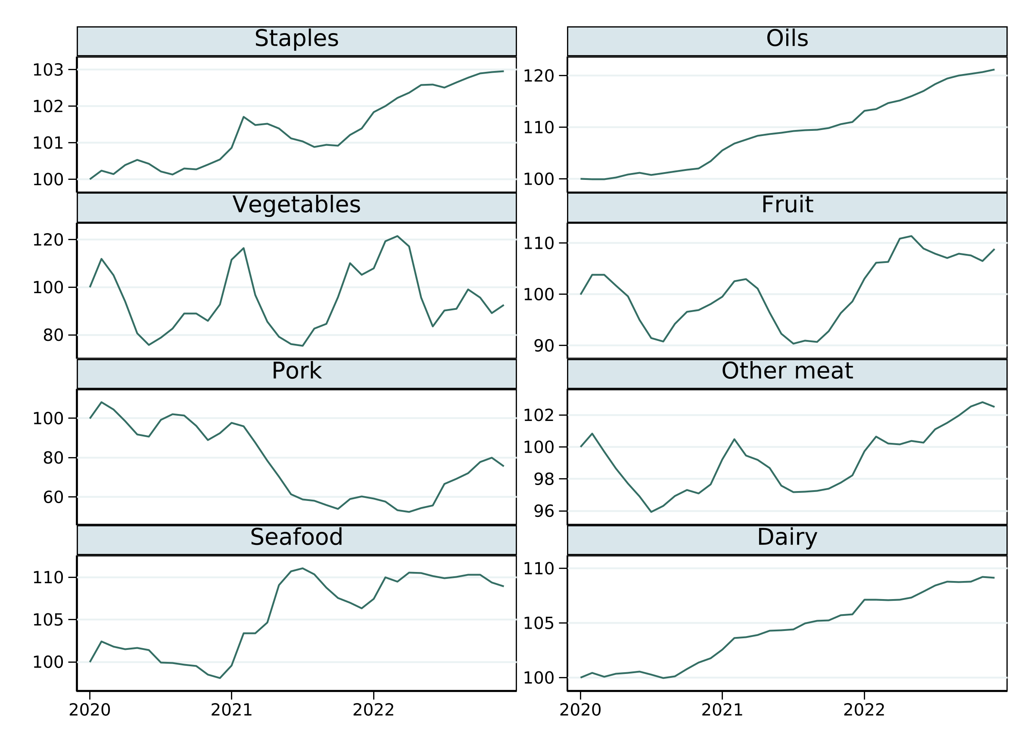
图1 八类食品外部价格路径
注：各月对24个省份的组对数价格等权平均后取指数，以2020年1月为100；各子图纵轴尺度不同，未使用人口权重。

（四）家庭属性与辅助变量
家庭收入保留五个原始报告档：低于5000元、5001—7000元、7001—9000元、9001—12000元和高于12000元，前两档构成模型中的较低收入指标。原变量缺少明确统计周期，故沿用“报告收入档”。分组按当期记录确定，各档家庭月互斥，跨月变更收入档的家庭可以出现在多个档内；样本量和支出见补充表S2。
家庭人口档为1—2人、3人、4人及5人以上，分别赋值1.5、3、4和5.5，作为人数代理，下文“折算人均”均采用这一口径。4人及以上档构成大家庭指标，老年家庭指标依据原记录的家庭类型构造。模型另纳入已标准化的物价、疫情、节假日、气温、降水和农产品批发价格指数六项辅助变量，以及季节月份和年份虚拟变量。

三、需求模型、估计与识别

（一）条件购买需求与观察窗口
本文分析给定八类食品预算下的组间分配。令$x_{it}$为家庭$i$在月份$t$的八类食品总支出，$x_{git}$为第$g$组支出，$n_{it}$为人数代理，则$B_{it}=x_{it}/n_{it}$为折算人均食品预算，$w_{git}=x_{git}/x_{it}$为该组预算份额。省份下标对应家庭当月所在省份。本文把八类食品作为需求子系统，维持其与预算外消费弱可分以及名义食品预算条件外生的假设；收入变化向食品预算传导的上层方程不在本模型内。
总体购买响应允许购买概率与购买发生后的份额同时变化，但以八类食品预算给定为条件。相应的食品支出弹性和未补偿价格弹性均描述这一子预算内部的调整；“总体”表示纳入购买参与边际。
估计保留各食品组的月度零购买，由Probit方程描述购买发生概率。季度和年度聚合用于描述较长活跃窗口的购买覆盖，与需求系统中的参与修正共同刻画采购频率。

（二）购买参与修正的近似EASI模型
以省—月平均观察份额${\overline{w}}_{gpt}$构造Stone实际支出近似，并以蔬菜（第3组）为相对价格基准：
$y_{it}=lnB_{it}-\sum_{g=1}^{8}{{\overline{w}}_{gpt}}l_{gpt}, r_{gpt}=l_{gpt}-l_{3pt}$ (2)
式（2）中的实际支出指标为折算人均名义预算扣除Stone价格项后的对数值，相对价格为各组对数价格与蔬菜对数价格之差。省—月平均份额随月份变化，区别于式（1）固定的组内品类权重。定义家庭均值向量${\overline{v}}_{i}=\left({\overline{y}}_{i},{\overline{r}}_{1i},{\overline{r}}_{2i},{\overline{r}}_{4i},…,{\overline{r}}_{8i}\right)'$，横线表示该家庭在样本期活跃月份上的均值。七个自由的潜在份额函数设为：
$\begin{aligned}f_{git}=α_{g}+β_{g}y_{it}+λ_{g}y_{it}^{2}+\sum_{j≠3}{A_{gj}}r_{jpt}+y_{it}\sum_{j≠3}{C_{gj}}r_{jpt} \\ +D_{g}'z_{it}+M_{g}'{\overline{v}}_{i}+T_{g}'τ_{t}, g≠3\end{aligned}$ (3)
式（3）中，潜在份额函数是购买参与变换前的函数部分；$z_{it}$包括三个家庭指标与六项辅助变量，$τ_{t}$包括11个月份虚拟变量和两个年份虚拟变量，其余符号为对应的待估系数。二次实际支出项刻画恩格尔曲线弯曲，支出—价格交互项允许价格响应随实际食品预算变化。家庭均值项用于控制所纳入协变量与持久家庭特征的相关性（Mundlak，1978）。该设定不同于家庭固定效应估计，主模型亦不另含省份或完整年月固定效应。
完整八阶价格矩阵$A$和$C$均施加对称性及行列加总为零的限制，各有28个自由参数。潜在份额函数的常数项跨组加总为1，其他非价格项系数跨组加总为零。由于实际支出采用式（2）的Stone近似，下文将该设定称为近似EASI，与附录B通过成本函数定义实际支出的精确EASI相区别；本文两者均采用二次恩格尔规格，但实际支出定义及价格交互结构不同。
令$d_{git}=1\left(x_{git}>0\right)$，其中示性函数在该组当月正购买时取1，否则取0。第一阶段逐组估计购买参与方程：
$\begin{aligned}Pr\left(d_{git}=1∣V_{git}\right)=Φ\left(s_{git}\right), \\ s_{git}=a_{g}^{P}+b_{g}^{P}y_{it}+\sum_{j≠3}{ρ_{gj}^{P}}r_{jpt}+ξ_{g}'z_{it} \\ +μ_{g}'{\overline{v}}_{i}+ν_{g}'τ_{t}+γ_{g}'H_{git}\end{aligned}$ (4)
其中，$Φ$为标准正态分布函数，$V_{git}$为第一阶段解释变量集合，$s_{git}$为线性预测值；$H_{git}$包含上一自然月本组有记录购买、距最近可见购买的近期程度及无可见历史三个指标。近期程度定义为$1/\left(1+Δ_{git}\right)$，$Δ_{git}$为距最近可见购买的月数；无历史时取零并另设标记。上月无活跃记录时，滞后购买取零，表示没有可见的上月购买。第一阶段使用实际支出一次项和七个相对价格，不含二次支出及支出—价格交互。历史变量取自当月之前，并排除于份额方程之外；删除这些排除项的规格在第五部分报告。
第二阶段采用含参与概率与密度修正项的两步估计形式（Shonkwiler和Yen，1999）：
$\begin{aligned}w_{git}=Φ\left(s_{git}\right)f_{git}+σ_{g}ϕ\left(s_{git}\right)+ε_{git}, g≠3; \\ {\hat{w}}_{3it}=1-\sum_{g≠3}{{\hat{w}}_{git}}\end{aligned}$ (5)
其中，$ϕ$为标准正态密度函数，$σ_{g}$为参与修正项系数，$ε_{git}$为份额方程误差。七个自由方程采用约束可行广义最小二乘估计，蔬菜的预测份额由1减去其余七组预测份额恢复，第二阶段共有294个参数。独立的购买参与变换改变了观察份额的导数结构，因此，潜在价格矩阵的参数约束与观察购买系统的整体理论性质分别检查。

（三）需求系统比较与弹性计算
函数形式比较采用精确AIDS、QUAIDS和精确EASI（二次恩格尔规格）（Deaton和Muellbauer，1980；Banks等，1997；Lewbel和Pendakur，2009）。三个系统使用相同的583668个家庭月、22项控制变量及内部预算工具，不含主模型的家庭均值、购买历史和参与修正。QUAIDS在AIDS上增加带特定价格分母的二次恩格尔项（Poi，2012）；精确EASI由隐式成本函数定义实际支出，采用常数价格矩阵，不含主模型的支出—价格交互。三者均用固定权重的一步GMM估计，方程、工具集合及估计信息见补充材料S2节与表S3。
三套精确系统之间主要比较函数形式；它们与主模型的差异还包括参与处理、家庭均值和价格交互。食品分组比较保留原九类归档估计，并在新旧六套系统的共同正预测交集上重新评价弹性。该做法统一评价对象，不重新统一估计过程，故用于描述探索性的商品聚合敏感性。
以组价格定义折算人均数量等价量${\hat{q}}_{git}=B_{it}{\hat{w}}_{git}/exp\left(l_{gpt}\right)$。该指标由支出与组价格构造，而非统一实物单位下的食用量。以下各式中，份额及数量等价量在计算弹性时取模型预测值。在其他协变量和人数代理给定时，食品支出弹性$η_{git}$与未补偿价格弹性$e_{gj,it}^{M}$分别为：
$η_{git}=1+\frac{∂{\hat{w}}_{git}/∂lnB_{it}}{{\hat{w}}_{git}}, e_{gj,it}^{M}=\frac{∂{\hat{w}}_{git}/∂l_{jpt}}{{\hat{w}}_{git}}-1\left(g=j\right)$ (6)
式（6）中的价格响应保持名义食品预算不变；示性项在需求组与价格组相同时取1，所得为自价格弹性，否则为交叉价格弹性。对评价样本$S$，各组弹性按相应预测数量等价量加权汇总：
${\overline{e}}_{gj}^{M}=\frac{\sum_{\left(i,t\right)∈S}{{\hat{q}}_{git}}e_{gj,it}^{M}}{\sum_{\left(i,t\right)∈S}{{\hat{q}}_{git}}}, {\overline{η}}_{g}=\frac{\sum_{\left(i,t\right)∈S}{{\hat{q}}_{git}}η_{git}}{\sum_{\left(i,t\right)∈S}{{\hat{q}}_{git}}}$ (7)
式（7）对应样本预测数量等价量对共同价格或预算变化的聚合响应，而非家庭弹性的简单平均。主模型导数固定省—月Stone份额权重及家庭均值，允许购买概率对当期价格和食品预算变化作出响应。全部583668个家庭月均参与估计，包括各组零购买观察。
弹性评价要求八类预测份额均大于${10}^{-8}$，保留574172个家庭月，占估计样本的98.37%。三套精确系统采用预测份额为正且效用反解有效的共同交集，为579066个家庭月，占99.21%。所有零购买观察均参与估计，评价时不截断或归一化预测。原始预测样本、边际分解及非正预测诊断分别见补充表S9—S11。

（四）统计推断、识别条件与理论诊断
同一省—月内家庭共用外部价格，主要统计推断按24个省份聚类，并通过两阶段联合影响函数将Probit估计不确定性传递至第二阶段参数和弹性。主结果采用999次学生化Webb省级得分乘子计算p值及置信区间，对八个食品支出弹性和八个自价格弹性同时构造95%联合覆盖区间。显著性按1%、5%和10%水平标记，聚类层级与有限聚类推断的方法依据见相关文献（Cameron和Miller，2015；MacKinnon等，2023）。表中显著性标记采用得分检验p值，95%边际区间与同时区间分别报告。
得分扰动传递两阶段参数不确定性，固定价格权重、Stone权重、家庭均值和评价样本。参数块联合检验采用最大绝对t得分检验；精确系统的二次项以七项限制的Wald统计量除以7，参照（7，23）自由度的F分布。补充表S6—S8分别报告二次项、参数块及16个主要弹性的同时区间。
每类食品有864个省—月价格单元。控制省份、季节月份和年份后，其他肉类的残差对数价格方差占原方差4.29%，猪肉为32.44%；改用省份和完整年月效应后，分别为3.64%和2.77%。这一价格变异描述见补充表S1；主模型仍采用上文的季节月份、年份及家庭均值设定。
需求解释维持价格、名义食品预算与份额误差条件不相关，以及购买历史仅通过参与方程进入的排除假设。外部价格避免本户支出直接形成单位价值，但不自动排除地方供需共同冲击；购买历史也可能通过库存影响当前金额（Dhar等，2003；Hovhannisyan和Bozic，2017）。这些识别条件约束弹性的因果解释。第四部分的固定篮子成本独立使用观察份额与价格，不依赖估计的需求替代关系。
理论诊断分别考察预测份额正值性、标准化补偿矩阵对称性和负半定性。利用式（6）的份额导数，对每个家庭月构造标准化补偿矩阵，再在相应评价样本中等权平均：
$\begin{aligned}S_{gj,it}=\frac{∂{\hat{w}}_{git}}{∂l_{jpt}}+\left({\hat{w}}_{git}+\frac{∂{\hat{w}}_{git}}{∂lnB_{it}}\right){\hat{w}}_{jit}-1\left(g=j\right){\hat{w}}_{git}, \\ \overline{S}=\frac{1}{\left|S\right|}\sum_{\left(i,t\right)∈S}{S_{it}}\end{aligned}$ (8)
对可积需求，$S_{gj}=w_{g}e_{gj}^{H}$，上标H表示补偿价格弹性。对参与修正系统，式（8）用于形式补偿诊断。报告平均矩阵的非对称度$\max_{g,j}\left|{\overline{S}}_{gj}-{\overline{S}}_{jg}\right|$，以及对称部分$\left(\overline{S}+\overline{S}'\right)/2$的最大特征值；后者为正即不满足负半定性。

四、猪肉降价为何未抵消食品篮子成本上升

（一）食品篮子的固定配置核算
以家庭原有食品配置评价不同价格，能够分解各品类对篮子成本的贡献。设省份$p$在年份$a$的组价格为12个月价格的几何平均，即${\overline{P}}_{gp,a}=exp\left({12}^{-1}\sum_{t∈a}{l_{gpt}}\right)$。本文采用2020年家庭月预算份额，以2020年年度平均价格为基准，按2022年价格重新计价：
$Δ_{gp}=\frac{{\overline{P}}_{gp,2022}}{{\overline{P}}_{gp,2020}}-1, L_{it}=\sum_{g=1}^{8}{w_{git,2020}}Δ_{gp}, ΔC_{it}^{pc}=B_{it,2020}L_{it}$ (9)
其中，$Δ_{gp}$为2020—2022年组价格的比例变化，而非对数价格变化；$L_{it}$为成本变化占八类食品预算的比例，$ΔC_{it}^{pc}$为按人数代理折算的人均月度金额。只保留指定食品组的求和项，可计算其分项成本贡献；各项贡献均以完整八类食品预算为分母，并以百分点报告。
核算以外部组价格和观察份额固定基准数量等价配置，不逐笔重新定价。比例与金额分别逐家庭月计算后汇总：$\overline{BL}$一般不等于$\overline{B} \overline{L}$。这里的成本衡量维持原篮子所需支出的变化，不要求假定家庭实际保持原配置。

（二）品类抵消与家庭篮子成本分布
表2以2020年的182676个活跃家庭月为基准。按2022年价格重新计价后，平均篮子成本增加2.97%，折算人均每月增加4.43元。猪肉降价贡献−4.60个百分点，而其他肉类贡献0.60个百分点，肉类净贡献为−4.00个百分点。非肉类食品贡献6.97个百分点，其中约57.3%被肉类净贡献抵消（图2）。因此，猪肉降价确实减轻了食品成本压力，但未抵消其他品类的合计涨价。乳制品贡献1.74个百分点，主食和食用油贡献1.67个百分点，蔬菜、水果与水产品合计贡献3.56个百分点。完整八类贡献见补充表S16。
表2 2020年食品篮子按2022年价格重新计价的成本变化
报告收入档  （元） | 总成本变化  （%） | 折算人均金额  （元／月） | 肉类合计贡献  （百分点） | 乳制品贡献  （百分点） | 主食与食用油贡献  （百分点）
全部样本 | 2.97 | 4.43 | −4.00 | 1.74 | 1.67
<5000 | 2.14 | 2.04 | −4.47 | 1.59 | 1.56
5001—7000 | 2.36 | 2.96 | −4.32 | 1.62 | 1.64
7001—9000 | 2.72 | 3.87 | −4.16 | 1.75 | 1.68
9001—12000 | 3.19 | 5.28 | −3.87 | 1.74 | 1.69
>12000 | 3.75 | 6.22 | −3.56 | 1.86 | 1.72
注：基准样本为2020年的182676个活跃家庭月。成本比例和各分项贡献均以八类食品预算为分母，金额按人数代理折算。“肉类”合计猪肉与其他肉类两个食品组，区别于单独的“其他肉类”组；未列分项为蔬菜、水果和水产品。比例与金额均先逐家庭月计算，再分别汇总。
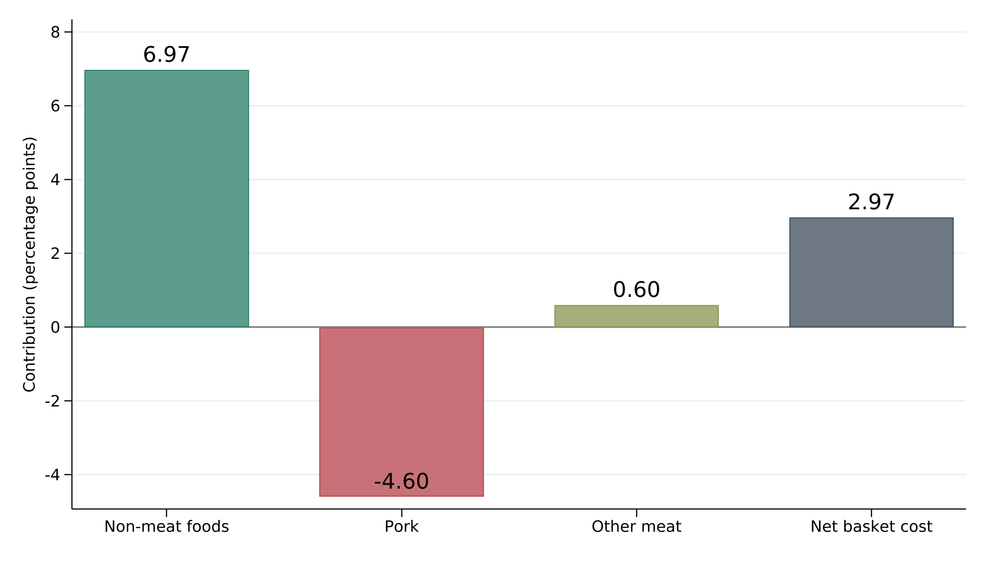
图2 猪肉降价与其他品类涨价的篮子成本贡献
注：与表2采用同一2020年基准样本；柱高为对八类食品预算的成本贡献。非肉类合计六组，净成本为前三项之和。
平均成本增加并不意味着所有篮子都更贵。成本变化的第10百分位为−7.29%，第90百分位为11.75%。这一区间描述家庭月篮子成本的分布，而非均值的置信区间。家庭采购结构与所处省份的价格路径共同决定价格抵消的程度，单一平均值会掩盖相当不同的成本经历。
最低与最高报告收入档的成本比例分别为2.14%和3.75%，折算人均月度金额为2.04元和6.22元。肉类降价在两档分别贡献−4.47和−3.56个百分点，乳制品贡献1.59和1.86个百分点。在该历史价格组合下，较低档获得的肉类成本抵消更大，较高档的乳制品涨价贡献更高。
上述档间比较以八类食品预算为分母，结合了篮子结构和省份分布；它不是食品成本占收入的比较。第三小节改用相同幅度的品类涨价，以考察收入档排序对价格组合的依赖。

（三）相同涨幅下的品类差异
将各品类涨幅统一为10%，可以直接比较其预算权重对应的成本增加。对全部583668个活跃家庭月，仅肉类涨价时平均成本增加2.57%，仅乳制品涨价为1.88%，仅主食和食用油涨价为1.72%。全部八类统一涨价时成本按定义增加10%，折算人均月均增加21.71元。
表3显示，收入档排序随涨价品类变化。乳制品涨价使最低和最高档的篮子成本分别增加1.77%和1.97%；主食与食用油涨价的对应增幅为1.73%和1.69%；肉类涨价为2.58%和2.57%。因此，历史组合下较高档成本比例更高，并不意味着它在每一种食品冲击下都更高。
表3 食品组价格上涨10%时的固定篮子成本变化
报告收入档  （元） | 全部八类食品  （%） | 肉类合计  （%） | 乳制品  （%） | 主食与食用油  （%）
全部样本 | 10.00 | 2.57 | 1.88 | 1.72
<5000 | 10.00 | 2.58 | 1.77 | 1.73
5001—7000 | 10.00 | 2.59 | 1.79 | 1.75
7001—9000 | 10.00 | 2.57 | 1.88 | 1.74
9001—12000 | 10.00 | 2.55 | 1.91 | 1.71
>12000 | 10.00 | 2.57 | 1.97 | 1.69
注：采用2020—2022年全部583668个活跃家庭月。每列为独立情景，指定食品组价格上涨10%，其他组价格不变；固定观察配置，成本变化以八类食品预算为分母。“肉类”合计猪肉与其他肉类两个食品组，“全部八类食品”仅指本文研究的食品子预算。
品类抵消和情景比较揭示了相同平均食品涨幅背后的差异：哪些食品涨价、哪些食品降价，以及家庭原来购买什么，共同决定固定配置的成本。这一指标是购买调整前的价格压力；下一部分考察家庭购买可随价格和预算变化的方向与幅度。

五、家庭如何调整食品购买

（一）食品支出弹性与自价格响应
表4显示，食品预算扩张对应明显的品类重配。其他肉类和食用油的食品支出弹性分别为1.268和1.213，95%区间高于1；蔬菜和水果分别为0.668和0.885，区间低于1。主食、猪肉、水产品和乳制品接近单位弹性，95%区间均覆盖1。该结果刻画既定食品子预算内的购买配置，补充第四部分关于既有篮子成本的证据。
表4 食品支出弹性与自价格弹性
食品组 | 食品支出  弹性 | 标准误 | 95%置信区间 | 自价格  弹性 | 标准误 | 95%置信区间
主食 | 1.012*** | 0.025 | [0.964, 1.060] | −1.503*** | 0.320 | [−2.118, −0.888]
食用油 | 1.213*** | 0.027 | [1.163, 1.262] | −0.496* | 0.297 | [−1.047, 0.055]
蔬菜 | 0.668*** | 0.023 | [0.622, 0.713] | −0.860*** | 0.153 | [−1.130, −0.590]
水果 | 0.885*** | 0.018 | [0.850, 0.920] | −1.140*** | 0.075 | [−1.278, −1.002]
猪肉 | 1.026*** | 0.028 | [0.971, 1.081] | −0.698*** | 0.051 | [−0.797, −0.600]
其他肉类 | 1.268*** | 0.028 | [1.218, 1.317] | −1.059*** | 0.324 | [−1.648, −0.470]
水产品 | 0.991*** | 0.012 | [0.969, 1.013] | −0.931*** | 0.169 | [−1.242, −0.620]
乳制品 | 0.962*** | 0.024 | [0.918, 1.007] | −0.972*** | 0.285 | [−1.515, −0.429]
注：评价样本为574172个共同正预测家庭月，按预测数量等价量加权。标准误按24个省份聚类并传递参与阶段不确定性；95%边际区间使用999次学生化Webb得分扰动。***、**、*分别对应1%、5%、10%的零弹性检验。食用油自价格p＝0.077，95%区间跨零。
在人数代理和其他协变量给定时，食品预算局部增加1%，其他肉类的预测数量等价购买增加约1.268%，蔬菜约增加0.668%。这些差异表明预算变化不只改变食品购买规模，也改变品类配置。
八类食品自价格点估计均为负。主食、水果和其他肉类分别为−1.503、−1.140和−1.059；猪肉、蔬菜、水产品和乳制品分别为−0.698、−0.860、−0.931和−0.972；食用油为−0.496。七类在1%水平上显著，食用油在10%水平上显著。结果说明，在食品预算给定的条件下，较高的本组价格对应较低的本组预测数量等价购买；跨品类的幅度排序只作点估计比较。
图3报告省级两阶段95%边际区间。除食用油外，其余七类的边际及同时区间均位于零以下。食用油估计更不精确，其95%区间覆盖零。16个主要弹性的同时区间见补充表S8。
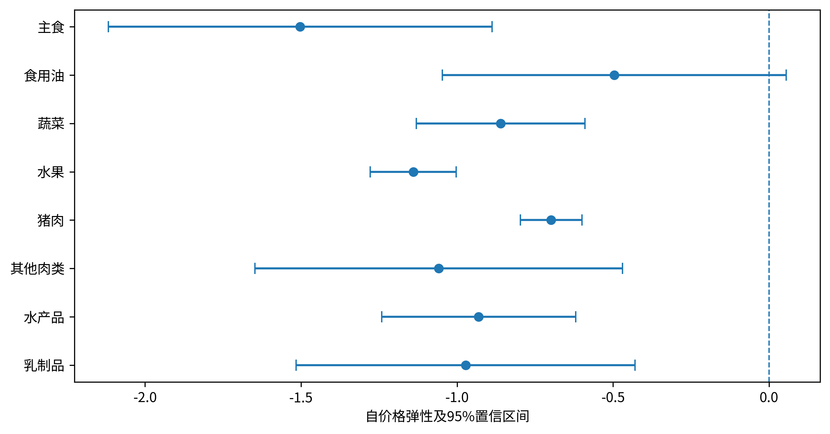
图3 自价格弹性及省级两阶段95%置信区间
注：评价样本和推断与表4一致；虚线为零，横线为95%边际区间。

（二）观察窗口与零购买特征
购买调整发生在具体采购时点。主食月度自价格弹性绝对值较大，而食用油月度购买率较低，两者均值得结合较长窗口理解。库存研究指出，可储存商品的短期采购与较长期消费响应可以不同（Hendel和Nevo，2006，2013）。表5按活跃家庭季度和家庭年重新汇总同一交易资料，描述这一时间维度。
表5 不同活跃记录窗口的食品购买率
食品组 | 月度（%） | 季度（%） | 年度（%）
主食 | 59.29 | 85.93 | 95.55
食用油 | 33.50 | 63.25 | 88.86
蔬菜 | 83.20 | 92.62 | 96.97
水果 | 83.40 | 94.04 | 97.69
猪肉 | 62.48 | 81.97 | 92.54
其他肉类 | 58.34 | 80.18 | 92.63
水产品 | 53.35 | 73.34 | 87.57
乳制品 | 70.95 | 91.08 | 96.71
注：各窗口内至少有一笔正食品支出记录才进入分母。活跃窗口分别为583668个家庭月、203337个家庭季度和58150个家庭年，窗口内活跃月份数中位数依次为1、3和12。窗口间样本构成并不完全一致。
其他肉类购买率由月度58.34%提高至季度80.18%和年度92.63%，食用油由33.50%提高至63.25%和88.86%，主食由59.29%提高至85.93%和95.55%。蔬菜和水果的月度购买率已超过83%，延长窗口后的增幅较小。
这些窗口比较表明，食用油和主食的月度零购买与较长时期内的广泛购买并存。因而，月度价格响应应理解为采购配置和采购时点的共同表现，不能简单由某个月没有记录购买推断家庭长期不需要该食品。
各窗口采用自身活跃样本，购买覆盖的变化兼有时间聚合与样本构成的影响；其用途是描述购买频率，而非估计库存或长期消费弹性。

（三）需求系统、食品分组与规格敏感性
二次恩格尔项支持保留非线性预算响应。主模型删除二次项的最大绝对t得分检验p＝0.001；精确QUAIDS和EASI对应的近似F统计量分别为84.47和88.29，参照自由度均为（7，23）。补充表S6—S7报告检验细节。
补充表S4—S5比较三套精确系统与主模型。其他肉类食品支出弹性在精确系统中约为1.22—1.26，水果约为0.90，与主模型的非等比例预算配置方向一致。蔬菜的主模型弹性为0.668，精确系统约为0.946—1.015；食用油则由主模型的1.213变为1.083、0.932和0.931，显示部分品类更依赖具体设定。
三套精确系统中，其他肉类自价格点估计为−0.447、−0.462和−0.473，绝对值小于参与修正主模型。所有食品组的自价格点估计保持负向，但比较同时涉及参与处理、家庭均值和价格交互，不能单独归因于某一种修正。
食品分组比较进一步说明商品边界的重要性。前期九类模型中，禽肉及原其他肉类的自价格点估计在三套精确系统中接近零且为正，而牛羊肉为负。由此触发的八类探索性重估，将两组合并后重新构造份额、价格与购买历史，得到复合其他肉类的负向点估计（表6）。这不是将两条原弹性作加权平均。
表6 探索性食品聚合前后的肉类自价格响应
精确模型 | 九类原禽肉组 | 九类原牛羊肉组 | 八类其他肉类 | 同样本其他肉类
AIDS | 0.023 | −1.118 | −0.447 | −0.447
QUAIDS | 0.028 | −1.108 | −0.462 | −0.463
精确EASI | 0.026 | −1.122 | −0.473 | −0.474
注：原禽肉组包括原其他肉类。前两列采用九类分组下三套精确系统的共同正预测样本，第三列采用八类分组下三套精确系统的共同正预测样本；最后一列采用新旧六套系统的交集569808个家庭月，保持原估计参数重新评价弹性。均为点估计，估计中未施加负自价格弹性限制。
在新旧六套系统的569808个共同正预测家庭月上重新评价后，原禽肉组与新复合组的点估计符号差别仍然存在，说明评价样本变化不是全部解释。由于商品组合和价格代理同时改变，且分组由前期诊断触发，该结果用于揭示聚合敏感性，而不是认定禽肉需求向上倾斜或合并消除了识别问题（Eales和Unnevehr，1988；Gallet，2010）。
表7报告五项规格变动。相对二次主模型，一次恩格尔规格使食品支出弹性最大绝对变化为0.436，三次规格为0.125。不作参与修正和删除购买历史时，自价格弹性最大变化分别为0.387和0.406，其他肉类分别为−0.980和−1.137。“不作参与修正”重新估计系统参数，不等于直接移除原估计函数中的参与变换。
表7 主模型的规格敏感性
规格 | 正预测  家庭月数 | 覆盖率  （%） | 自价格弹性  最大差值 | 食品支出弹性  最大差值
二次主模型 | 574,172 | 98.37 | 0.000 | 0.000
一次恩格尔项 | 574,757 | 98.47 | 0.128 | 0.436
三次恩格尔项 | 573,762 | 98.30 | 0.032 | 0.125
不作参与修正 | 575,519 | 98.60 | 0.387 | 0.079
删除购买历史 | 580,004 | 99.37 | 0.406 | 0.064
遗漏猪肉方程 | 572,821 | 98.14 | 0.237 | 0.031
注：各规格均使用583668个家庭月重新估计，表中列示各自共同正预测评价样本。“不作参与修正”仍采用蔬菜份额残差恢复，但重新估计系统参数。“最大差值”为八个食品组相对主模型弹性的最大绝对差值，同时包含设定与评价样本变化，并非显著性检验。各规格的八类自价格点估计均为负，食品支出弹性点估计均为正。
将残差恢复方程由蔬菜改为猪肉后，自价格弹性最大变化为0.237，其他肉类变为−1.230。五项重估均保留各组自价格点估计负向、食品支出弹性正向的特征，但幅度随设定变化。完整食品组结果见补充表S14。

（四）收入档比较与需求系统诊断
同一全样本主模型按各收入档家庭月加权汇总后，最低档与最高档的主食食品支出弹性分别为1.045和0.954，蔬菜为0.600和0.750，乳制品为0.995和0.915；其他肉类为1.280和1.262，其自价格点估计均约为−1.059（补充表S13）。食品组之间并不存在一致的档间变化方向。
这些条件响应与第四部分的篮子成本提供不同信息：前者由同一模型在不同家庭构成上评价，后者由观察采购份额和省级价格路径直接核算。成本排序不由弹性排序推导，档间弹性差异也未作联合显著性检验。
模型诊断同时检查预测支持与理论性质。主模型共同正预测覆盖率为98.37%，蔬菜的负预测率为1.518%。固定原参数并移除参与变换时，潜在函数的共同正预测覆盖率为57.33%；这与表7重新估计的无参与修正规格不同。预测支持及不同响应边际见补充表S10—S11。
表8中，主模型平均形式补偿矩阵的非对称度为0.095858，对称部分最大特征值为0.022460；三套精确系统的平均矩阵在导出精度上对称，但最大特征值均约为0.046。它们未通过平均矩阵负半定性诊断。本文据此将需求估计用于条件购买响应分析，篮子成本则沿用独立的观察份额核算。
表8 平均标准化补偿矩阵诊断
模型 | 正预测家庭月数 | 平均矩阵非对称度 | 最大特征值
参与修正近似EASI | 574,172 | 0.095858 | 0.022460
AIDS | 579,066 | 0.000000 | 0.045870
QUAIDS | 579,066 | 0.000000 | 0.046260
精确EASI | 579,066 | 0.000000 | 0.045907
注：先逐家庭月计算矩阵，再在相应评价样本中等权平均。主模型为总体购买响应的形式补偿诊断；最大特征值取平均矩阵的对称部分。数值为正表示该平均矩阵不满足负半定性，表中不报告逐户通过率。非对称度为0.000000按六位小数显示，不据此判断全价格域的理论性质。
完整未补偿交叉价格点估计列于补充表S12。需求估计与固定篮子核算共同表明：既有配置决定价格变化首先落在哪些食品成本上，而购买响应刻画给定食品预算下的调整方向，两者并不相互替代。

六、讨论与结论

（一）主要发现及其含义
食品价格走势与家庭食品成本之间的联系取决于整个购买篮子。本文的微观证据表明，2020—2022年猪肉降价虽然形成明显抵消，但未使样本平均食品篮子更便宜。以2020年配置计，猪肉贡献−4.60个百分点、其他肉类贡献0.60个百分点，肉类净抵消非肉类食品成本增加的约57.3%，净成本仍增加2.97%；家庭月第10至第90百分位从−7.29%跨至11.75%。这说明单项价格降幅和平均成本变化均不足以概括家庭食品成本。
购买响应提供了与固定篮子不同的调整信息。给定八类食品预算，其他肉类和食用油的食品支出弹性高于1，蔬菜和水果低于1；七类食品的自价格95%区间位于零以下。食用油和主食在较长窗口内的购买覆盖显著高于月度覆盖，提示交易中的短期采购既涉及份额调整，也涉及购买时点。市场需求监测因而需要将品类响应与购买频率共同观察。
本文对家庭食品成本研究的补充在于量化实际价格组合中的品类抵消及家庭间分布，并显示收入档排序会随价格情景改变；对食品购买研究的补充则在于将品类弹性与较长窗口覆盖联系起来。需求系统和聚合比较说明，短期购买调整的幅度还与商品边界及具体设定有关。
研究仍有三个范围限制。交易只覆盖部分食品购买，省级复合价格也未完整捕捉质量与渠道；需求弹性的因果解释依赖价格、食品预算及参与排除条件；所估系统未通过平均补偿矩阵的曲率诊断。因此，本文把成本结果限定为固定篮子价格压力，把弹性限定为既定食品预算下的购买响应。未来可结合完整食品支出、家庭库存、独立价格冲击和更细的购买渠道资料，研究这些短期成本与调整如何转化为生活成本和营养变化。

（二）食品市场监测启示
食品成本监测应从单一重点商品扩展到分品类贡献。将家庭基准篮子与可比价格路径衔接，同时展示总成本、品类抵消及家庭分布，有助于识别“某类食品降价但篮子仍变贵”的情形。对涨价品类分别设置情景，也能避免把特定历史时期的收入档排序当作普遍规律。
需求监测应同时报告月度购买发生率和较长窗口覆盖。对于食用油、主食等采购间隔较长的食品，将活跃家庭月与季度、年度资料配合使用，可以减少把短期零购买解读为持续需求收缩的风险，并为生产、加工及流通部门判断采购节奏提供依据。
更细的乳制品价格、准确家庭人数及明确统计周期的收入资料，将提高食品成本监测的可比性。将这些资料与完整生活支出和实际支付价格衔接，是把食品篮子监测进一步用于生活保障和家庭营养评价的下一步。

参考文献
Aguiar, M., & Hurst, E. (2007). Life-Cycle Prices and Production. American Economic Review, 97(5), 1533–1559. doi: 10.1257/aer.97.5.1533.
Argente, D., & Lee, M. (2021). Cost of Living Inequality During the Great Recession. Journal of the European Economic Association, 19(2), 913–952. doi: 10.1093/jeea/jvaa018.
Bai, J., Seale, J. L., Jr., & Wahl, T. I. (2020). Meat Demand in China: To Include or Not to Include Meat Away from Home?. Australian Journal of Agricultural and Resource Economics, 64(1), 150–170. doi: 10.1111/1467-8489.12362.
Banks, J., Blundell, R., & Lewbel, A. (1997). Quadratic Engel Curves and Consumer Demand. The Review of Economics and Statistics, 79(4), 527–539. doi: 10.1162/003465397557015.
Cameron, A. C., & Miller, D. L. (2015). A Practitioner’s Guide to Cluster-Robust Inference. Journal of Human Resources, 50(2), 317–372. doi: 10.3368/jhr.50.2.317.
Chen, D., Abler, D., Zhou, D., Yu, X., & Thompson, W. (2016). A Meta-analysis of Food Demand Elasticities for China. Applied Economic Perspectives and Policy, 38(1), 50–72. doi: 10.1093/aepp/ppv006.
Deaton, A., & Muellbauer, J. (1980). An Almost Ideal Demand System. American Economic Review, 70(3), 312–326.
Dhar, T., Chavas, J.-P., & Gould, B. W. (2003). An Empirical Assessment of Endogeneity Issues in Demand Analysis for Differentiated Products. American Journal of Agricultural Economics, 85(3), 605–617. doi: 10.1111/1467-8276.00459.
Eales, J. S., & Unnevehr, L. J. (1988). Demand for Beef and Chicken Products: Separability and Structural Change. American Journal of Agricultural Economics, 70(3), 521–532. doi: 10.2307/1241490.
Fan, S., Wailes, E. J., & Cramer, G. L. (1995). Household Demand in Rural China: A Two-Stage LES-AIDS Model. American Journal of Agricultural Economics, 77(1), 54–62. doi: 10.2307/1243888.
Gallet, C. A. (2010). Meat Meets Meta: A Quantitative Review of the Price Elasticity of Meat. American Journal of Agricultural Economics, 92(1), 258–272. doi: 10.1093/ajae/aap008.
Hendel, I., & Nevo, A. (2006). Measuring the Implications of Sales and Consumer Inventory Behavior. Econometrica, 74(6), 1637–1673. doi: 10.1111/j.1468-0262.2006.00721.x.
Hendel, I., & Nevo, A. (2013). Intertemporal Price Discrimination in Storable Goods Markets. American Economic Review, 103(7), 2722–2751. doi: 10.1257/aer.103.7.2722.
Hovhannisyan, V., & Bozic, M. (2017). Price Endogeneity and Food Demand in Urban China. Journal of Agricultural Economics, 68(2), 386–406. doi: 10.1111/1477-9552.12175.
Hovhannisyan, V., Mendis, S., & Bastian, C. (2019). An Econometric Analysis of Demand for Food Quantity and Quality in Urban China. Agricultural Economics, 50(1), 3–13. doi: 10.1111/agec.12461.
Jaravel, X. (2019). The Unequal Gains from Product Innovations: Evidence from the U.S. Retail Sector. The Quarterly Journal of Economics, 134(2), 715–783. doi: 10.1093/qje/qjy031.
Kaplan, G., & Schulhofer-Wohl, S. (2017). Inflation at the Household Level. Journal of Monetary Economics, 91, 19–38. doi: 10.1016/j.jmoneco.2017.08.002.
Lewbel, A., & Pendakur, K. (2009). Tricks with Hicks: The EASI Demand System. American Economic Review, 99(3), 827–863. doi: 10.1257/aer.99.3.827.
MacKinnon, J. G., Nielsen, M. Ø., & Webb, M. D. (2023). Cluster-Robust Inference: A Guide to Empirical Practice. Journal of Econometrics, 232(2), 272–299. doi: 10.1016/j.jeconom.2022.04.001.
Mundlak, Y. (1978). On the Pooling of Time Series and Cross Section Data. Econometrica, 46(1), 69–85. doi: 10.2307/1913646.
Poi, B. P. (2012). Easy Demand-System Estimation with quaids. The Stata Journal, 12(3), 433–446. doi: 10.1177/1536867X1201200306.
Shonkwiler, J. S., & Yen, S. T. (1999). Two-Step Estimation of a Censored System of Equations. American Journal of Agricultural Economics, 81(4), 972–982. doi: 10.2307/1244339.
Yu, X., & Abler, D. (2009). The Demand for Food Quality in Rural China. American Journal of Agricultural Economics, 91(1), 57–69. doi: 10.1111/j.1467-8276.2008.01159.x.

Cheaper Pork, Costlier Food Baskets
Price Offsets and Household Purchases in China
Abstract: How far do falling pork prices relieve household food costs? We link 583,668 active household-month observations for 27,638 households in 24 Chinese provinces during 2020–2022 to provincial retail prices. Revaluing 2020 food baskets at 2022 prices raises their average cost by 2.97% of the eight-group budget. Pork contributes −4.60 percentage points and other meat contributes 0.60; their net contribution offsets approximately 57.3% of the non-meat increase but does not eliminate it. Basket-cost changes range from −7.29% at the tenth percentile to 11.75% at the ninetieth percentile, and reported income-bracket rankings change across category-price scenarios. A participation-adjusted approximate EASI system provides complementary evidence on purchasing responses conditional on the observed food budget. All eight own-price point estimates are negative, with seven 95% intervals below zero. Food-expenditure elasticities exceed one for other meat and oils and are below one for vegetables and fruit. Oil purchase incidence rises from 33.50% in monthly records to 88.86% in annual records, highlighting the relevance of purchasing frequency to short-run responses. These findings show why cheaper pork need not make the average food basket cheaper and why food-affordability monitoring should account for category-price offsets, basket composition, and purchase timing.
Keywords: Food prices; Food-basket costs; Household purchases; Demand elasticities; Purchase frequency

